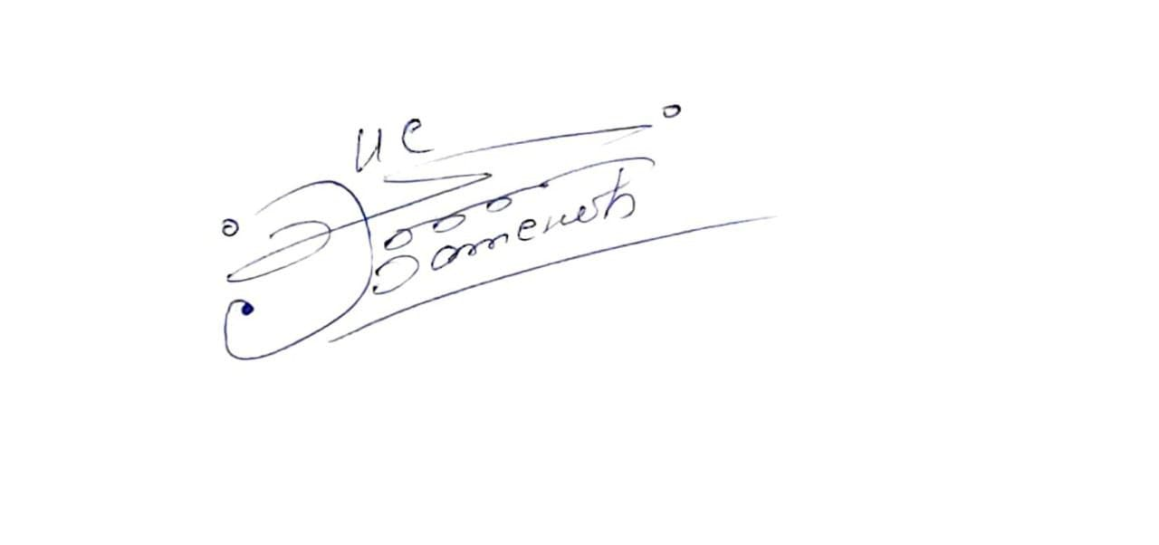

Почерк округлый, что говорит об альтруистичном типе личности. Украшение букв, говорит о том, что у человека проявляется художественный аспект харизмы, а так как буквы преимущественно округлые, но в почерке присутствуют скрытые острые углы, можно сказать, что у человека проявляется еще и либерально-коммуникативный аспект харизмы.

Буквы подписи частично читаемы, поэтому можно сказать, что человек открыт к общению. Подпись выполнена с наклоном вверх, значит в характере человека преобладает оптимизм, он полон энергии и стремится достичь поставленной цели. Чрезмерное украшение подписи и одновременное подчеркивание говорит о творческой натуре человека. А Украшение над подписью выделяют в нем желание покровительствовать над другими. Длинная подпись говорит о способности глубоко вникать в суть проблем, усидчивости, излишней придирчивости, занудстве.